中国科学技术大学
2025年全国消防宣传月安全
实景体验教育活动

采购编号：CG20251119-4155

二〇二五年十一月

目 录

第一章 询价公告 1
第二章 询价须知 3
第三章 采购需求 7
第四篇 响应文件格式 15

第一章 询价公告
现对中国科学技术大学2025年全国消防宣传月安全实景体验教育活动进行询价，欢迎具备资格的供应商参加。

一、项目名称及内容
1. 项目名称：2025年全国消防宣传月安全实景体验教育活动
2. 采购编号：CG20251119-4155
3. 采购人：中国科学技术大学
4. 资金来源：自筹，已落实
5. 采购预算：8.5万元
6. 标段（包别）划分：本项目共分为1个标包
7. 采购范围：具体详见询价文件。

二、供应商资格要求
1. 供应商须具备以下资格 ：
（1）在中华人民共和国境内注册，具备独立法人资格，提供有效营业执照，本项目采购内容在其营业执照经营范围内；
（2）单位负责人为同一人或者存在直接控股、管理关系的不同供应商，不得参加同一合同项下的采购活动，否则取消所有相关供应商的投标资格，并限制所有相关供应商今后参与中国科大保卫与校园管理处采购活动的资格。
2. 供应商（含其不具有独立法人资格的分支机构）存在下列有效情形之一的，不得推荐为成交候选人，不得确定为成交人：
（1）被人民法院列入失信被执行人名单的；
（2）被税务机关列入重大税收违法案件当事人名单的；
（3）被市场监督管理部门（或工商行政管理部门）列入经营异常名录或者严重违法失信企业名单的。
3. 本项目不接受联合体响应。

三、询价文件的获取
1. 获取时限：北京时间2025年11月19日至2025年11月21日。
2.获取方式：有意向供应商请登录
https://bwc.ustc.edu.cn/5668/list.htm网站下载询价文件。
3.投标文件递交截止时间：2025年11月22日9:00

四、响应文件开启时间及地点
1.响应文件开启时间 ：2025年11月22日9时30分。
2.响应文件开启地点：中国科学技术大学东校区学生服务中心408室

五、响应文件的提交截止时间
提交响应文件截止时间（响应截止时间，下同）：同响应文件开启时间。
响应文件开启地点：中国科学技术大学东校区学生服务中心408室

六、联系方式
采购人：中国科学技术大学
地址：安徽省合肥市金寨路96号
联系人：许老师 0551-63600119

第二章 询价须知

询价须知前附表
项目 | 内容 | 说明与要求
 | 采购人 | 中国科学技术大学
 | 采购代理机构 | /
 | 采购项目名称 | 2025年全国消防宣传月安全实景体验教育活动
 | 标段（包别）划分 | 见询价公告
 | 采购预算 | 见询价公告
 | 资金来源 | 自筹
 | 资金落实情况 | 已落实
 | 采购需求 | 具体采购需求详见第三章采购需求。
 | 供货期限 | 2025年11月27日前完成现场所有内容的搭建布置。  是否允许负偏离：☑不允许 □允许
 | 交货地点 | 中国科学技术大学，采购人指定地点
 | 响应报价包括的内容 | 响应报价包括包含货物、劳务、管理费、利润、税金、其他服务等，以及采购合同中明示或暗示的所有责任、义务和风险。
 | 最高限价 | 8.5万元
 | 付款方式 | 验收合格后全额支付合同款。  是否允许负偏离：☑不允许 □允许
 | 供应商资格要求 | 见询价公告
 | 是否接受联合体响应 | 不接受
 | 响应文件分数及提交 | 响应文件两份，每页加盖供应商公章，密封后采用快递递交形式提交，密封袋注明项目名称和联系方式并加盖供应商公章，如不密封，拒不接受。未成交供应商响应文件不退回。  联系人：许老师63600119/18255181969  邮寄地址：合肥市金寨路96号中国科学技术大学东校区
 | 响应文件有效期 | 90日历天（从提交响应文件截止之日算起）
 | 响应文件是否退还 | 否
 | 开标时间和地点 | 见询价公告
 | 相关提示 | 响应文件中所称时间均指北京时间。

一、询价费用
参与询价的供应商应承担其编制响应文件与递交响应文件所涉及的一切费用，不论询价结果如何，采购人在任何情况下无义务也无责任承担这些费用。

二、供应商资格
见询价须知前附表。

三、询价采购文件
1、询价文件由询价公告、询价须知、采购需求、合同条款和响应文件格式要求五部分组成。
2、采购人所作的一切有效的书面通知、修改及补充，都是询价采购文件不可分割的部分。
3、询价采购文件的澄清：见询价须知前附表。

四、询价要求
1、供应商提交的响应文件内容详见第五章响应文件格式，并与供应商所作的一切有效补充、修改和承诺等文件一并组成。
2、询价有效期：见询价须知前附表。

五、询价程序
1、采购人组织的询价按询价采购文件规定的时间和地点进行；

六、成交原则
1、采购人或询价小组根据符合实质性要求且报价最低的原则确定成交供应商。投标供应商报价不得超过采购预算价，超过采购预算价视为无效报价。
2、如成交人因不可抗力或者自身原因不能履行合同的，采购人或询价小组可以按排名依序替补，确定排名下一位的供应商为成交人。
3、出现以下情况之一的，作为采购失败处理，将重新组织询价：
（1）出现影响采购公正的违法、违规行为的；
（2）供应商的报价均超过了预算（最高限价），采购人不能支付的；
（3）经询价小组共同认定，所有报价均不具备竞争性的；
（4）因不可抗力导致重大变故，采购任务取消的；
（5）其他法律、法规规定的情况。
附：实质性要求评审表
评审项 | 评审因素 | 评审标准
形式评审 | 供应商名称 | 与营业执照一致
形式评审 | 响应文件签署 | 响应文件签字盖章符合询价文件规定
形式评审 | 法定代表人（单位负责人）身份证明及授权委托书 | 法定代表人（单位负责人）身份证明及授权委托书符合询价文件规定的格式，按规定格式签字盖章
形式评审 | 响应文件格式 | 符合询价文件给定格式要求，实质性内容齐全，关键内容、字迹清晰可辨
资格评审 | 资格条件 | 符合询价文件要求
资格评审 | 信用状况 | 符合询价采购邀请书要求
响应性评审 | 响应报价 | 响应报价不得超过采购预算（最高限价），只能有一个有效报价，不得提交选择性报价
响应性评审 | 响应内容 | 符合询价文件实质性要求
响应性评审 | 其他 | 询价文件其他实质性要求

七、签订合同
1、采购人与成交单位按照询价文件和成交单位的响应文件订立书面合同。采购人在授予合同时有权对“第三章采购需求”中规定的范围予以增加或减少。
2、成交单位如不按本询价文件的规定与采购人订立合同，则采购人将废除授标，询价保证金不予退还，给采购人造成的损失超过询价担保数额的，还应当对超过部分予以赔偿，同时依法承担相应法律责任。

第三章 采购需求
今年全国消防宣传月的活动主题是“全民消防、生命至少——安全用火用电”，为进一步巩固消防安全意识防线，加深对学校师生自防自救技能的掌握，拟在中校区开展消防安全实景体验教育活动，设置常见消防器材演示区，学生宿舍与实验室火灾隐患查找区、电动自行车火灾警示区，灭火器使用练习区，互动体验区，趣味挑战区，同学们可以自由选择，参加活动获得相应奖品。具体采购需求如下：
1、结合学校文化特点进行活动策划，动线设计，展区布置，画面设计；
2、结合活动主题与学校消防工作特点，设计常见消防器材演示区，学生宿舍与实验室火灾隐患查找区、电动自行车火灾警示区等展区，并搭建相应的场景；
3、设计并布置趣味挑战、互动体验场景，设计并制作相应的宣传、答题、互动卡片、活动纪念品；
4、进行活动现场拍摄与视频剪映；
5、2025年11月27日前完成现场所有内容的搭建布置，并现场布置3天。
具体所需设计与策划如下表：

表1 采购清单及其性能参数
序号 | 板块名称 | 细分板块 | 材质工艺 | 规格（cm） | 数量 | 单位 | 参考图案
1 | 舞台主画面 | 主KV画面 | 桁架+黑底喷绘布 | 1300*400 | 52 | m² | 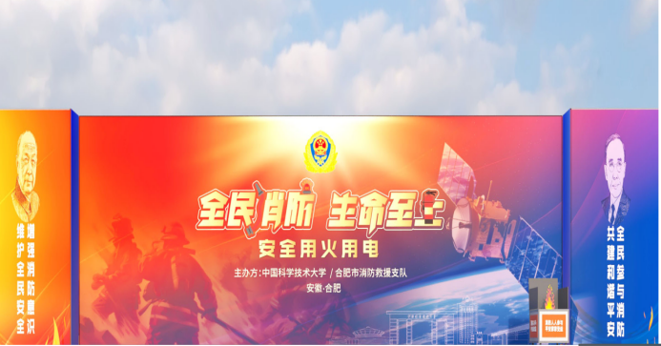
2 | 基础安全知识学习 | 消防器材与防护装备 | 整体造型：桁架+黑底喷绘布  标题字+落地字：透明亚克力板+雕刻字  透明造型：20方管烤漆+亚克力uv | 600*300 | 1 | 组 | 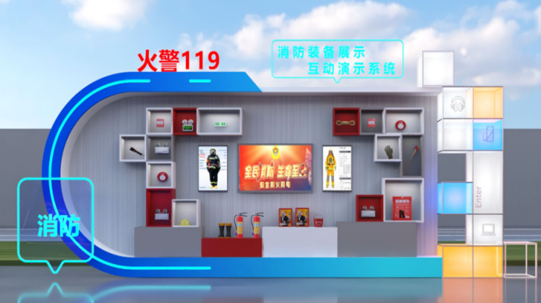
4 | 奖品兑换区 | 奖品兑换 | 背景桁架+黑底喷绘布  透明造型：半透纱uv  落地摆件：pvc盒子1组+桌子一张  地贴：蓝色加厚地毯 | 400*300 | 1 | 组 | 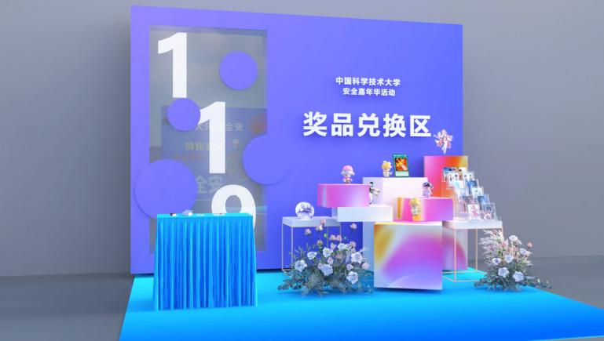
5 | 场景展示区 | 宿舍安全板块 | 整体结构：桁架+黑底喷绘布  门头字；太空板雕刻字  现场隐患点布置及讲解指导  配备55寸一体机及支架实现触屏功能  定制关于相关对应案例剪辑后导入一体机 | / | 1 | 组 | 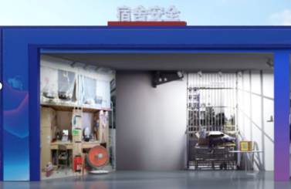
6 | 场景展示区 | 实验室安全板块 | 整体结构：桁架+黑底喷绘布  门头字；太空板雕刻字  现场隐患点布置及讲解指导  配备55寸一体机及支架实现触屏功能  定制关于相关对应案例剪辑后导入一体机  定制一台1：1实验室专用通风柜 | / | 1 | 组 | 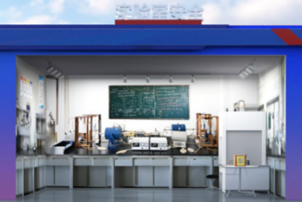
7 | 场景展示区 | 电动车车棚板块 | 整体结构：桁架+黑底喷绘布  门头字；太空板雕刻字  现场隐患点布置及讲解指导  配备55寸一体机及支架实现触屏功能  定制关于相关对应案例剪辑后导入一体机  提供一部烧毁电瓶车现场摆放  提供一整套电瓶车演示系统 | / | 1 | 组 | 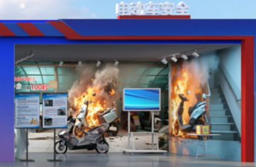
8 | 互动式体验区 | 结绳锻炼 | 背景：桁架+黑底喷绘布  落地摆件：消防绳结+钢架一套  地贴：蓝色加厚地毯 | 400*300 | 1 | 组 | 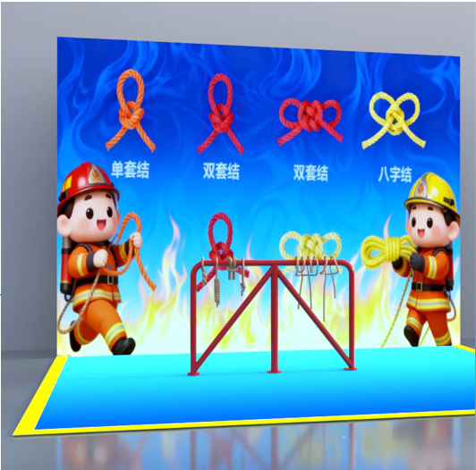
11 | 趣味挑战区 | 平安套圈圈 | 背景：桁架+黑底喷绘布  落地立体摆件：pvcUV雕刻粘接  地贴：蓝色加厚地毯 | 400*300 | 1 | 组 | 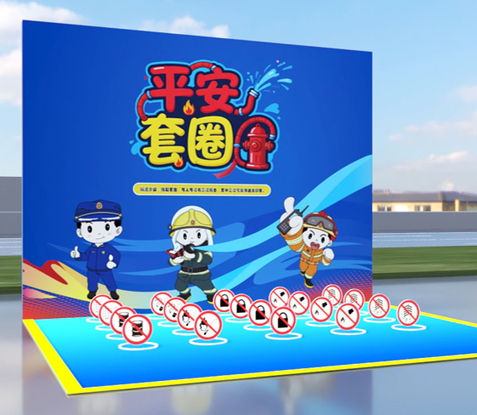
12 | 趣味挑战区 | 安全知识转盘 | 背景：桁架+黑底喷绘布  落地转盘：pvcUV雕刻粘接  地贴：蓝色加厚地毯 | 400*300 | 1 | 组 | 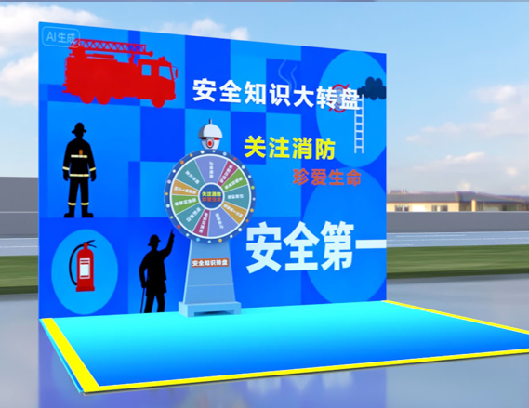
13 | 趣味挑战区 | 趣味投壶 | 背景：桁架+黑底喷绘布  落地摆件：定制投壶  地贴：蓝色加厚地毯 | 400*300 | 1 | 组 | 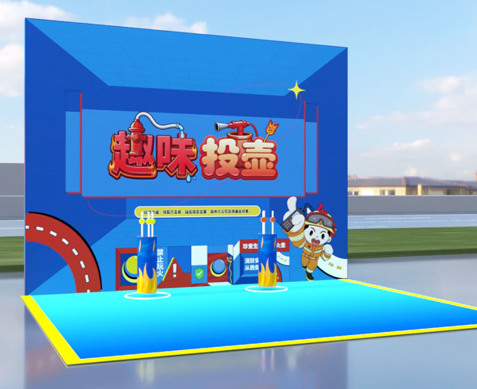
14 | 趣味挑战区 | 防火投掷大比拼 | 背景：木结构+车贴  投掷圆孔：木结构镂空切割  地贴：蓝色加厚地毯 | 400*300 | 1 | 组 | 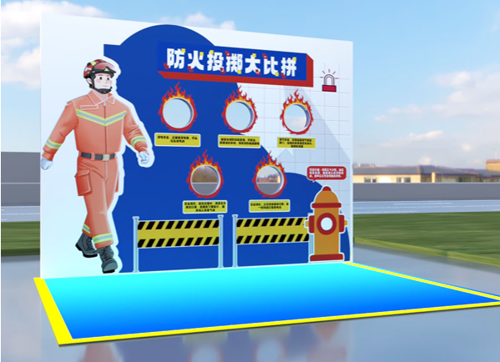
15 | 整场装饰物料 | 答题盒 | 户外写真+哑膜+单晶板 | 25*25 | 3 | 个 | 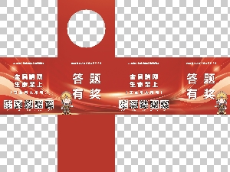
15 | 整场装饰物料 | 答题卡 | 3mmPVC双面UV，每个展项内各10道问答题（由广告公司根据现场实景区拟出） | 37.5*10 | 30 | 张 | 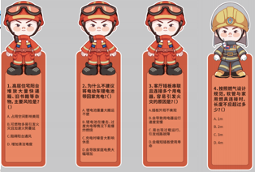
15 | 整场装饰物料 | 安全卡+集章卡 | 300g铜版纸表面覆哑膜 | 9*5.4 | 1100 | 张 | 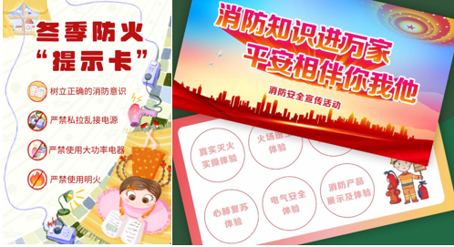
15 | 整场装饰物料 | 打卡立牌 | 户外写真+单晶板+金属烤漆支架 | / | 2 | 套 | 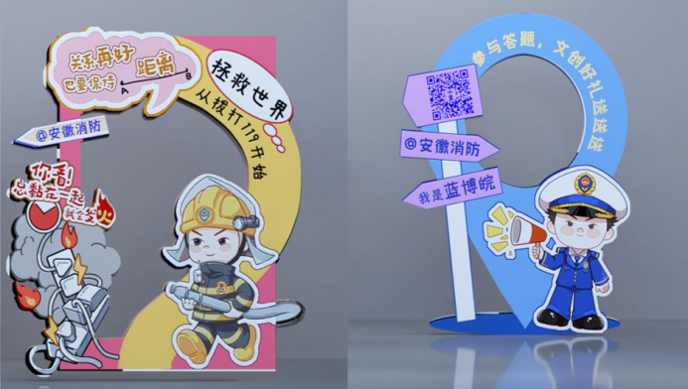
15 | 整场装饰物料 | 人物立牌 | 整体造型：写真+单晶板+金属烤漆支架  卡片：户外写真+单晶板  地贴：黑底喷绘 | / | 1 | 套 | 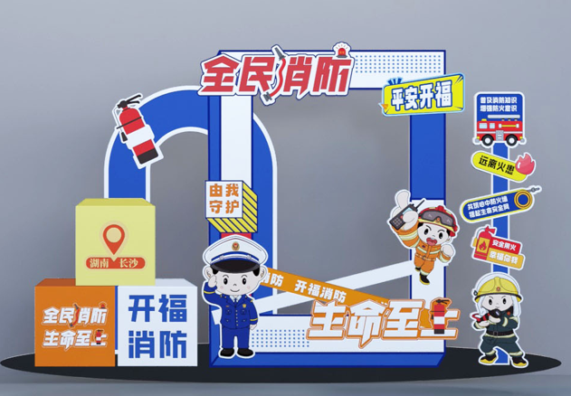
15 | 整场装饰物料 | 路标 | 户外写真+单晶板+金属烤漆支架 | / | 2 | 套 | 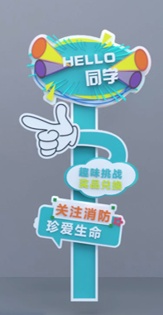
16 | 电路改造 | 整个现场电路铺设及射灯 | 36盏射灯租赁、插座、人工费 | / | 1 | 项
17 | 设计费用 | 全程设计及策划费用 | 包含各类广告制作设计、现场讲解指导、全程参与 | / | 1 | 项
18 | 现场拍摄与视频制作 | 摄像及拍摄 | 1名摄影进行活动照片及视频拍摄，定制一分钟内快剪视频 | / | 1 | 项
19 | 活动纪念品 | 鼠标垫 | / | 21cm*26cm | 120 | 个 | 活动纪念品定制消防相关元素
19 | 活动纪念品 | 钥匙扣 | / | / | 60 | 个 | 活动纪念品定制消防相关元素
19 | 活动纪念品 | 冰箱贴 | / | 6cm*4cm | 60 | 个 | 活动纪念品定制消防相关元素
19 | 活动纪念品 | 手提袋 | / | 40cm*33cm | 60 | 个 | 活动纪念品定制消防相关元素
19 | 活动纪念品 | 盲盒 | 设计及制作 | 15cm*15cm | 200 | 个 | 活动纪念品定制消防相关元素
19 | 活动纪念品 | 消防小熊 | / | 26cm | 20 | 个 | 活动纪念品定制消防相关元素

注：（1）供应商需按上表进行分项报价，报价包括竞价清单所列物料的购置、运输、安装、布线费用。（2）活动中用到的55寸一体机及支架、通风橱柜、射灯、框架等器具在活动期间使用，活动结束后由供应商带走。

第四篇 响应文件格式

响 应 文 件
采购编号：

项目名称：
供应商： （盖单位章）
法定代表人或其委托代理人： （签字或盖章）

日 期： 年 月 日

一、响应函
致：中国科学技术大学

1. 我方已仔细研究了中国科学技术大学 项目询价文件的全部内容，接受你方在询价文件中对供应商的约束条件。我方愿意以我方提交的响应报价，按照合同的约定履行合同义务。
2. 我方承诺在询价文件规定的响应文件有效期内不修改、撤销响应文件，如果在询价后规定的有效期内撤回报价，我方愿意赔偿由此给采购人造成的相关一切损失。
3. 我方已详细审查全部询价文件。我们完全理解并同意放弃对这方面有不明及误解的权力。
4. 我方完全理解贵方不一定接受最低报价的响应。
5. 我方在此声明，所提交的响应文件及有关资料内容完整、真实和准确，企业运营正常（注册登记信息、年报信息可查），由于我方提供资料不实而造成的责任和后果由我方承担，我方同意按照贵方提出的要求，提供与报价有关的任何证据、数据或资料。
6. 如我方被确定为成交供应商：
- 我方承诺在询价文件规定的期限内与你方签订合同；
- 在签订合同时不向你方提出附加条件；
- 我方承诺在合同约定的期限内提供并交付货物及服务，履行合同规定的各项义务。
7. 我方同意按照你方要求提供与我方参与询价有关的一切数据或资料。
8. 我方对响应文件中所提供资料、文件、证书及证件的真实性、合法性和有效性负责。
9. 其他补充说明：

供应商： （盖单位章）
法定代表人（单位负责人）或其委托代理人： （签字或盖章）
地址 邮编
电话 传真
电子邮箱 网址：
年 月 日

二、法定代表人（单位负责人）身份证明或授权委托书
法定代表人（单位负责人）身份证明
供应商名称：
单位性质：
地 址：
成立时间： 年 月 日
经营期限：
姓名： 性别： 年龄： 职务：
系 （供应商名称）的法定代表人（单位负责人）。
特此证明。
供应商： （盖单位章）
年 月 日
附：法定代表人（单位负责人）身份证复印件。
身份证正面 | 身份证反面

法定代表人（单位负责人）授权委托书

本人 （姓名）系 （供应商名称）的法定代表人，现委托 （姓名）为我方代理人。代理人根据授权，以我方名义签署、澄清、说明、补正、提交、撤回、修改 （项目编号）的 （项目名称）的响应文件、签订合同和处理有关事宜，其法律后果由我方承担。
代理人无转委托权。
代理人： 性别： 年龄：
身份证号码： 职务：
供应商： （盖单位章）
法定代表人（单位负责人）： （签字或盖章）
授权委托日期： 年 月 日

附：法定代表人（单位负责人）身份证复印件及委托代理人身份证复印件
身份证正面 | 身份证反面

三、响应报价一览表
货币单位：人民币
序号 | 项目 | 内容
1 | 项目名称
2 | 采购编号
3 | 响应报价 | 大写： 元  小写： 元
4 | 响应有效期 | 90日历天
5 | 供货期 | 完全响应询价文件要求
6 | 质保期限 | 完全响应询价文件要求
7 | 合同形式 | 完全响应询价文件要求
8 | 付款方式 | 完全响应询价文件要求
9 | 备注

供应商： （单位盖章）
法定代表人（单位负责人）或其委托代理人： （签字或盖章）
年 月 日

四、分项报价表

1. 分项报价表说明
2. 分项报价表
单位：人民币元

序号 | 板块名称 | 细分板块 | 材质工艺 | 规格 | 数量 | 单位 | 备注
1
2
4
5
6
7
8
9
10
11
总计 |  | 小写 |  |  |  |  | 含税
 |  | 大写 |  |  |  |  | 含税
备注：请竞标单位就所投产品的名称、品牌及型号、技术参数、数量、报价等内容按照以上格式认真、详细、逐项填写，不得漏项缺项，如不按照要求填写责任自负。
供应商： （单位盖章）
法定代表人（单位负责人）或其委托代理人： （签字或盖章）
年 月 日

五、营业执照

六、实质性要求响应/偏离表

项目编号：
序号 | 产品名称 | 采购人要求规格型号（服务要求） | 供应商响应 | 偏离说明 | 备注
1 | 2025年全国消防宣传月安全实景体验教育活动 | / |  | □无偏离  □正偏离  □负偏离
供应商承诺：除技术规格响应/偏离表列出的偏差外，供应商响应询价文件的全部要求。

七、书面承诺函
（不按以下格式及内容编写，作无效响应处理）
致： 中国科学技术大学
就贵单位的 项目，我方现做出以下承诺：
1、我方已明确本项目采用限定总价合同，我方的最终报价在合同执行过程中保持不变，不以任何理由向采购人要求增加费用。
2、我方无“单位负责人为同一人或者存在直接控股、管理关系的不同供应商，不得参加同一合同项下的采购活动”情形。
3、我方完全具备履行本项目标的能力（含技术、财务等各方面）。
4、我方对询价文件各项条款均无异议，并承诺完全响应询价文件规定的所有条款。

若上述承诺任何一条不能兑现，采购人有权取消我方成交资格，并赔偿采购人人民币伍万元的违约金。

特此承诺
供 应 商： 名称 （盖章）
法定代表人或其委托代理人： （签字或盖章）
日期： 年 月 日

八、其他
- 询价截止日前12个月内任意1个月依法缴纳税收和社会保障资金的相关材料。如依法免税或不需要缴纳社会保障资金的，提供相应证明材料。
- 2021年或2022年度财务状况报告或基本开户行出具的资信证明。
- 询价截止日前三天内，通过“信用中国”网站（www.creditchina.gov.cn）、中国政府采购网（www.ccgp.gov.cn）、安徽省政府采购网查询，未被列入失信被执行人、重大税收违法案件当事人、采购严重违法失信行为记录名单。提供查询截图。

